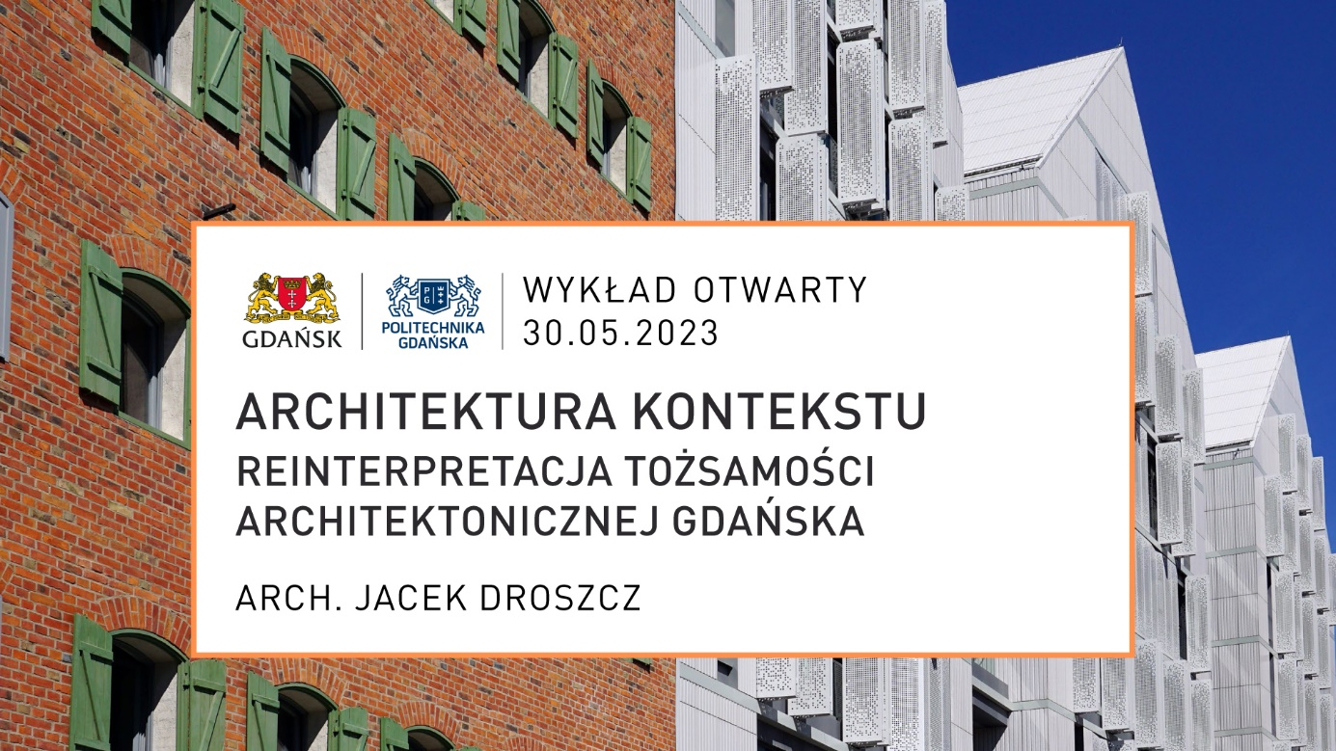

Serdecznie zapraszamy na kolejny w tym roku wykład otwarty, o wygłoszenie którego poprosiliśmy architekta Jacka Droszcza, wykładowcę na Wydziale Architektury Politechniki Gdańskiej oraz założyciela Studio Kwadrat.
Tematem wykładu jest „Architektura kontekstu. Reinterpretacja tożsamości architektonicznej Gdańska”. Arch. Jacek Droszcz przedstawi w jego trakcie swoje refleksje dotyczące interpretacji i reinterpretacji formy architektonicznej, oparte na Jego wieloletnim doświadczeniu projektowym. Na wykład zapraszamy już we wtorek, 30 maja o godzinie 16.00 do budynku Hydromechaniki (na prawo od Gmachu Głównego) na Politechnice Gdańskiej.

Jacek Droszcz - zaliczany do czołówki krajowej architekt, wieloletni wykładowca Wydziału Architektury na Politechnice Gdańskiej, założyciel gdyńskiej spółki architektonicznej Studio Kwadrat (Partner w spółce z Bazylim Domstą). Posiada w swoim dorobku wiele realizacji, głównie z zakresu użyteczności publicznej, hoteli i mieszkaniówki. Studio Architektoniczne KWADRAT brało także udział w najważniejszych, organizowanych na Wybrzeżu, ogólnopolskich konkursach architektonicznych, w tym w wielu z nich zdobywając prestiżowe nagrody i wyróżnienia. Największym sukcesem pracowni Jacka Droszcza było zwycięstwo w międzynarodowym konkursie architektonicznym na projekt Muzeum II Wojny Światowej w Gdańsku.

